Xorg-server源码分析
目录
一、X协议简介 1
1.1 概述 1
1.2 demo演示 2
1.3 几个基本概念 7
二、Xserver源码分析 11
2.1 软件架构图 11
2.2 主函数 15
2.3 配置文件解析 15
2.4 驱动模块管理 18
2.5 Client管理 22
2.6 客户端服务请求调用 24
2.7 扩展功能调用 27

一、X协议简介

1.1 概述
X Window 系统基于客户端-服务器模型：单个服务器控制输入/输出硬件，例如屏幕、键盘和鼠标；所有应用程序充当客户端，通过服务器与用户和其他客户端交互。这种交互由 X Window System 核心协议调节。存在与 X Window 系统相关的其他协议，它们都构建在 X Window 系统核心协议的顶部或作为单独的协议。
在 X Window 系统核心协议中，只有四种数据包通过网络异步发送：
- 请求：请求由客户端发送到服务器，要求它执行一些操作（例如，创建一个新窗口）。
- 回复：服务器发送回复给客户端，向客户端提供给服务请求处理结果数据。
- 事件：由服务器发送给客户端，以通知客户端用户活动或他们感兴趣的其他事件。例如键盘或鼠标输入、窗口被移动、调整大小或暴露等。
- 错误：由服务器发送个客户端，用于通知客户端在处理其请求期间发生的错误。
请求和回复数据包的长度不同，而事件和错误数据包的长度固定为 32字节。请求数据包一收到服务器就按顺序编号：来自客户端的第一个请求编号为 1，第二个请求编号为 2，依此类推。

1.2 demo演示
源码demo.c
#include <stdlib.h>
#include <stdio.h>
#include <xcb/xcb.h>
int main ()
{
xcb_connection_t *c;
xcb_screen_t *screen;
xcb_drawable_t win;
xcb_gcontext_t foreground;
xcb_generic_event_t *e;
uint32_t mask = 0;
uint32_t values[2];
xcb_point_t points[] = {{10, 10}, {10, 20}, {20, 10}, {20, 20}}; //(x,y)
xcb_point_t polyline[] = {{50, 10},{ 5, 20}, {25,-20},{10, 10}};//(x,y)
xcb_segment_t segments[] = {{100, 10, 140, 30}, {110, 25, 130, 60}};//(x1,y1),(x2,y2)
xcb_rectangle_t rectangles[] = {{ 10, 50, 40, 20},{ 80, 50, 10, 40}};//(x,y,width,height)
xcb_arc_t arcs[] = {{10, 100, 60, 40, 0, 90 << 6},{90, 100, 55, 40, 0, 270 << 6}};
/* Open the connection to the X server */
c = xcb_connect (NULL, NULL);
/* Get the first screen */
screen = xcb_setup_roots_iterator (xcb_get_setup (c)).data;
/* Create black (foreground) graphic context */
win = screen->root;

foreground = xcb_generate_id (c);
mask = XCB_GC_FOREGROUND | XCB_GC_GRAPHICS_EXPOSURES;
values[0] = screen->black_pixel;
values[1] = 0;
xcb_create_gc (c, foreground, win, mask, values);
/* Ask for our window's Id */
win = xcb_generate_id(c);
/* Create the window */
mask = XCB_CW_BACK_PIXEL | XCB_CW_EVENT_MASK;
values[0] = screen->white_pixel;
values[1] = XCB_EVENT_MASK_KEY_RELEASE | XCB_EVENT_MASK_BUTTON_PRESS |
XCB_EVENT_MASK_EXPOSURE | XCB_EVENT_MASK_POINTER_MOTION;
xcb_create_window (c, /* Connection */
XCB_COPY_FROM_PARENT, /* depth */
win, /* window Id */
screen->root, /* parent window */
0, 0, /* x, y */
150, 150, /* width, height */
10, /* border_width */
XCB_WINDOW_CLASS_INPUT_OUTPUT, /* class */
screen->root_visual, /* visual */
mask, values); /* masks */
/* Map the window on the screen */
xcb_map_window (c, win);
/* We flush the request */
xcb_flush (c);
printf("Press ESC key to exit...\n");
while ((e = xcb_wait_for_event (c))) {
witch (e->response_type & ~0x80) {
case XCB_EXPOSE: {
/* We draw the points */
xcb_poly_point (c, XCB_COORD_MODE_ORIGIN, win, foreground, 4, points);
/* We draw the polygonal line */
xcb_poly_line (c, XCB_COORD_MODE_PREVIOUS, win, foreground, 4, polyline);
/* We draw the segments */
xcb_poly_segment (c, win, foreground, 2, segments);
/* We draw the rectangles */
xcb_poly_rectangle (c, win, foreground, 2, rectangles);
/* We draw the arcs */
xcb_poly_arc (c, win, foreground, 2, arcs);
/* We flush the request */
xcb_flush (c);

break;
}
case XCB_KEY_RELEASE: {
xcb_key_release_event_t *ev;
ev = (xcb_key_release_event_t *)e;
switch (ev->detail) {
/* ESC */
case 9:
free (e);
xcb_disconnect (c);
return 0;
}
break;
}
default: {
/* Unknown event type, ignore it */
break;
}
}
/* Free the Generic Event */
free (e);
}

return 0;
}

执行结果：

使用xtrace跟踪打印信息：
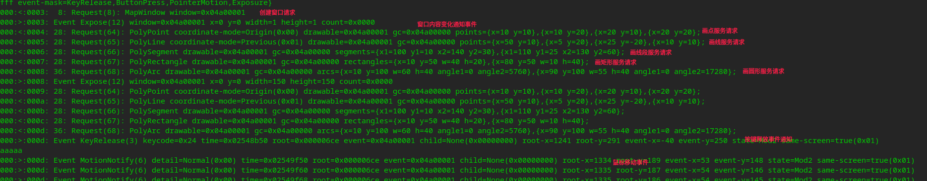

1.3 几个基本概念

1.3.1 窗口(Windows)
在大多数图形用户界面中通常被称为窗口的东西在X Window系统中被称为顶级窗口。术语窗口也用于表示位于另一窗口内的窗口，即父窗口的子窗口。可以使用子窗口实现按钮、菜单、图标等图形元素。
客户端可以请求创建一个窗口。更准确地说，它可以请求创建现有窗口的子窗口。因此，客户端创建的窗口被排列在树（层次结构）中。这棵树的根是根窗口，它是服务器在启动时自动创建的一个特殊窗口。所有其他窗口都是根窗口的直接或间接子窗口。顶层窗口是根窗口的直接子窗口。显然，根窗口与虚拟桌面一样大，并且位于所有其他窗口之后。
窗口的内容并不总能保证随着时间的推移而保留。特别地，当窗口被移动、调整大小、被其他窗口覆盖并且通常完全或部分不可见时，窗口内容可能被破坏。特别是，如果 X 服务器没有维护窗口内容的后备存储，内容就会丢失。客户端可以为要维护的窗口请求后备存储，但服务器没有义务这样做。因此，客户端不能假设后备存储得到维护。如果窗口的可见部分有未指定的内容，则发送事件以通知客户端必须再次绘制窗口内容。
Windows 可以是InputOutput或InputOnly。InputOutput窗口可以显示在屏幕上并用于绘图。InputOnly窗口从不显示在屏幕上，仅用于接收输入。
通常在窗口周围看到的装饰框架和标题栏（可能包括按钮）是由窗口管理器创建的，而不是由创建窗口的客户端创建的。窗口管理器还处理与这些元素相关的输入，例如当用户单击并拖动窗口框架时调整窗口大小。客户端通常在他们创建的窗口上操作，而不管窗口管理器操作的更改。它必须考虑到的变化是重新养育窗口管理器，它几乎所有的现代的窗口管理器的顶层窗口的父更改为一个窗口，是不是根。从核心协议的角度来看，窗口管理器是一个客户端，与其他应用程序没有区别。
可以通过运行该xwininfo程序获取有关窗口的数据。将-tree 命令行参数传递给它，该程序显示窗口的子窗口树，以及它们的标识符和几何数据。

1.3.2 像素图和可绘制对象(Pixmap and drawable)
像素图是一个内存区，可用于进行绘图。与 Windows 不同，像素图不会自动显示在屏幕上。但是，像素图（或其一部分）的内容可以传输到窗口，反之亦然。大多数可以在 Windows 上完成的图形操作也可以在像素图上完成。
Windows 和像素图统称为绘制对象，它们的内容数据驻留在服务器上。然而，客户端可以请求将可绘制内容从服务器传输到客户端，反之亦然。

1.3.3 图形上下文和字体(Graphic contexts and fonts)
客户端可以请求许多图形操作，例如清除一个区域、将一个区域复制到另一个区域、绘制点、线、矩形和文本。除了清除之外，所有操作都在可绘制对象(窗口和像素图)上进行。大多数图形操作请求都包含一个图形上下文，它是一个包含图形操作参数的结构。图形上下文包括前景色、背景色、文本字体等图形参数。当请求图形操作时，客户端包括图形上下文。
Ｘ协议规定了服务器端字体的使用。此类字体存储为文件，服务器直接通过本地文件系统或通过网络从另一个称为字体服务器的程序访问它们。客户端可以请求服务器可用的字体列表，并且可以请求服务器加载（如果尚未）或卸载（如果其他客户端未使用）字体。客户端可以请求有关字体的一般信息（例如，字体上升）以及使用特定字体绘制时特定字符串占用的空间。

1.3.4 资源和标识符(Resources and identifiers)
所有关于窗口、像素图、字体等的数据都存储在服务器中。客户端知道这些对象的标识符(32位整数类型id)。
客户端可以通过数字标识符识别Window(窗口)、Pixmap(像素图)、Font(字体)、Colormap、Graphic context(图形上下文)等数据对象，这些对象被称为资源。当客户端请求创建一个这样的资源时，需要为其先申请一个标识符。例如，创建一个新窗口，客户端要指定窗口的属性（父窗口、宽度、高度等）和与窗口关联的标识符。

1.3.5 事件(Events)
事件是服务器发送给客户端的数据包，用于传达客户端可能感兴趣的事情已经发生，例如，当用户按下某个键或单击鼠标时服务器会想客户端发送对应的事件。
每个事件都与一个窗口相关。例如，如果用户在光标所在窗口中时单击，则事件将与该窗口相关联。事件数据包包含该窗口的标识符。
当被破坏的窗口区域和内容变得可见时，将发送Expose事件，在某些情况下，窗口的内容可能会被破坏，例如，如果窗口被覆盖并且服务器没有维护后备存储。服务器生成一个Expose事件来通知客户端重新绘制窗口被破坏的内容。
大多数类型的事件只有在客户表示对它们感兴趣时才会发送。客户可能只对某种事件感兴趣。例如，客户端可能对与键盘相关的事件感兴趣，但对与鼠标相关的事件不感兴趣。然而，某些类型的事件会发送给客户端，即使他们没有特别请求它们。
客户端通过设置窗口的属性来指定他们想要发送的事件类型。例如，为了在窗口的内容被销毁时重新绘制窗口，客户端必须接收Expose通知它需要再次绘制窗口的事件。然而，Expose只有在客户端之前声明了对这些事件的兴趣时，才会向客户端发送事件，这是通过适当设置窗口的事件掩码属性来完成的。
不同的客户端可以在同一个窗口上请求事件。他们甚至可以在同一个窗口上设置不同的事件掩码。例如，一个客户端可能只请求一个窗口上的键盘事件，而另一个客户端可能只请求同一窗口上的鼠标事件。这是可能的，因为对于每个窗口，服务器为每个客户端维护一个单独的事件掩码。但是，对于每个窗口，有一些事件只能由一个客户端一次选择。特别是，这些事件报告鼠标按钮点击和一些与窗口管理相关的变化。

二、Xserver源码分析
X Window系统宗旨是为了允许多个应用程序同时对一组通用硬件的共享访问，这些硬件包括输入设备（如鼠标、键盘等）和输出设备（显卡、显示器等），它采用的是C/S架构设计，Server端统一管理输入、输出硬件设备，并对客户端提供访问服务，client和server之间通信遵循X11协议。

2.1 软件架构图
软件架构如下图所示：
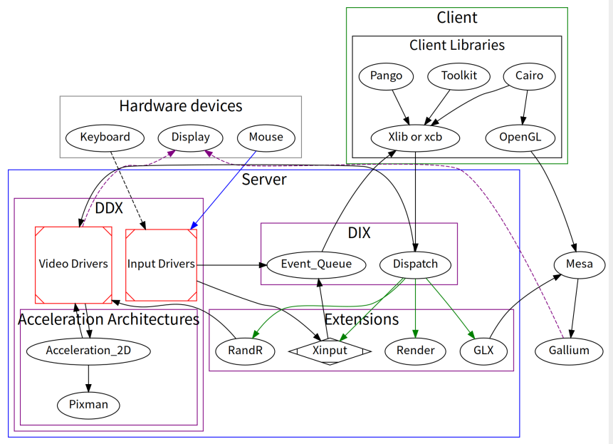
图1
来源：https://www.x.org/wiki/guide/concepts/#xisclientserver

2.1.1 Client Libraries
表示构建X客户端程序需要调用的库：
- Pango：设置文本布局并呈现国际化文本的库。使用 Unicode 作为其编码，可支持世界上大多数语言的输出。
- Toolkit：图形用户界面（Graphical User Interface，GUI），包括GTK+、Qt等。
- Cario：一个2D图形库，也支持部分3D效果。
- Xlib：一个用c语言编写的X Window System协议的客户端库，它包含有与x服务器进行通信的函数，编程者可以在不了解x底层协议的情况下直接使用它进行编程。
- OpenGl：3D图形库。

2.1.2 DIX
与平台无关（不依赖任何硬件）的核心代码。它主要包括以下几个部分：
- 对下列资源进行管理
- Windows：提供窗口的创建/销毁、属性修改、和遍历等操作。
- Pixmap：继承DrawableRec结构体，实现一些像画线这样的基本操作。
- Screen：对显示设备的抽象，一个Card可以有多个Screen，DIX提供像AddScreen和FreeScreen等函数管理Screen。
- Device：只要是指对输入设备，像键盘、鼠标和触摸屏管理。
- Colormap：调色版创建/销毁，修改和操心操作。
- Font: 字体管理，比如打开、查询、显示、关闭字体等操作。
- Cursor: 光标管理，比如创建、销毁等操作。
- Graphics Contexs： 绘图上下管理，包括字体、颜色、线条类型等信息，提供GC的创建/销毁和修改属性等操作。
- 处理客户端请求。
- 输入事件分发。

2.1.3 DDX
表示与硬件相关的代码,包含各种设备驱动程序。对于每种类型的显卡，都有一个DDX（Device Dependent X )驱动程序，它执行初始化、管理display和执行2D渲染。modesetting 是Xorg 自带的ddx 驱动。

2.1.4 Extensions
X windows大部分功能都在扩展模块中实现，这样可以需要进行裁剪，X windows大约有40来个扩展模块，以下列出的是最常见的几种：
- Xinput：扩展输入设备，提供对键盘鼠标等之外的输入设备的支持。
- Xtest：测试扩展模块。
- Xkb：键盘扩展模块。
- Glx：OpenGL支持扩展模块。
- Render：渲染扩展功能，增强X window画图功能。
- RandR：对窗口的旋转和调整大小支持。
- DMX：显示器不同机器支持扩展模块。
- Dbe：双缓冲支持扩展模块。
- DRI：第一代直接渲染支持扩展模块。
- DRI2：第二代直接渲染支持扩展模块。
- DRI3：第三代直接渲染支持扩展模块。
- Composite: 窗口合成器扩展功能。

2.2 主函数
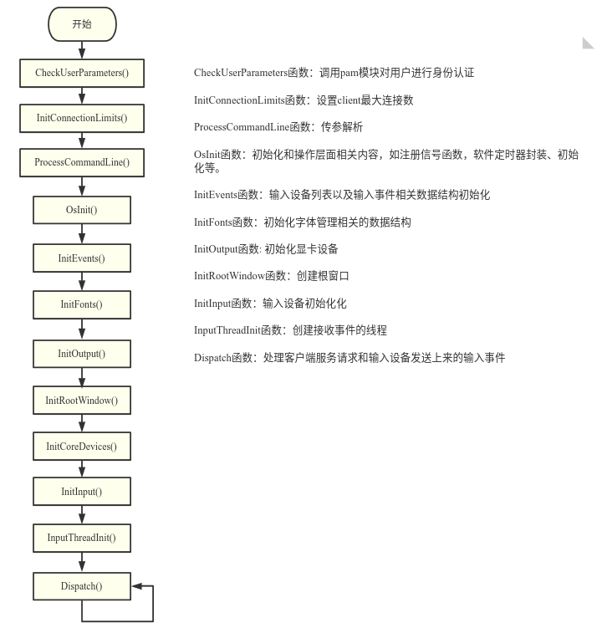

2.3 配置文件解析
整个配置文件接下过程是在xf86HandleConfigFile()函数中完成，这个函数被Initoutput()函数调用，解析过程如下：

2.3.1 查找配置文件
配置文件可能来自３个地方：
- xorg传参--config和-configdir的值;
- /etc/X11/目录下面；
- /usr/share/X11目录下面

查找配置文件过过程是在xf86openConfigDirFile和xf86openConfigDirFiles函数中实现的，配置文件有三类：
- system config directory files: 来自/usr/share/X11/xorg.conf.d目录下面的所有后缀为.conf 文件。
- config directory files：如果Xorg传参带有-configdir，那么这一类配置文件来自这个参数所指的目录下面所有.conf文件；如果Xorg传参没有-configdir，那么这一类配置文件来自/etc/X11/xorg.conf.d下面所有后缀为.conf文件。
- config file：如果Xorg传参带有--config参数，那么这个配置文件来自这个参数所指的文件；如果Xorg传参没有带--config参数，那么这个文件就是/etc/X11/xorg.conf，这个文件可以不存在。
以上找到的配置文件路径和打开后为文件句柄都会按照先后顺序存档到configFiles数组中，这是一个全局变量，定义如下：
static struct {
FILE *file;
char *path;
} configFiles[CONFIG_MAX_FILES];

后面会按照这个存放顺序逐个解析这些文件，所以存放在靠后的文件相同的内容会覆盖前面的文件，所以这几类配置内容能够生效的优先顺序是：
config file > config directory files > system config directory files，另外config directory files和 system config directory files这两类从目录下面查找到的配置文件又是按照字母顺序存放的，所以同一类配置之间文件优先级就是字母排序相反的顺序。

2.3.2 解析配置文件
上一步已经把所有的配置文件都找出来，接下来就按照这些配置文件存放顺序逐个解析。配置文件内容格式如下：
Section "Section名称"
选项名称 "选项值"
选项名称 "选项值"
选项名称 "选项值"
…
EndSection
共有如下16种Section:
files，serverflags，pointer，videoadaptor，device，monitor，modes，screen， inputdevice，inputclass，outputclass，module，serverlayout，vendor，dri，extensions。
常用的有如下几种：
- Module: 被加载到 X Server 当中的模块 (某些功能的驱动程序)；
- Files: X系统使用的字体存放目录(字体的具体使用由FontConfig工具主持)
- InputDevice: 输入设备，如键盘鼠标的信息
- Monitor:显示器的设置，如分辨率，刷新率等
- Device:显示卡信息
- Screen:由Monitor和Device组装成一个Screen，表示由它们向这个Screen提供输出能力
- ServerLayout:将一个Screen和InputDevice组装成一个ServerLayout

xf86readConfigFile函数逐个Section去每一个配置文件种去读取配置内容。

2.4 驱动模块管理
Xserver和硬件打交道驱动的代码需要根据机器硬件配置信息单独加载，这样做的好处是增加了Xserver的可兼容性，常见的驱动包有如下几种：
输入驱动：
- xserver-xorg-input-libinput
对应于 /usr/lib/xorg/modules/input/libinput_drv.so动态库

视频驱动：
- xserver-xorg-video-amdgpu
- xserver-xorg-video-radeon
- xserver-xorg-video-fbdev
- xserver-xorg-video-intel
- xserver-xorg-video-nouveau
- xserver-xorg-video-nvidia
。。。
对应于/usr/lib/xorg/modules/drivers/目录下面的xxx_drv.so动态库

2.4.1 驱动数据结构
在Xserver这边，定义了一个ModuleDesc数据结构来描述一个驱动。
typedef struct module_desc {
struct module_desc *child;
struct module_desc *sib;
struct module_desc *parent;
void *handle; //驱动.so文件句柄
ModuleSetupProc SetupProc; //驱动加载初始化函数
ModuleTearDownProc TearDownProc;//驱动卸载析构函数
void *TearDownData; //SetupProc函数调用返回值，一般保存的是析构和需要释放资源相关的信息
const XF86ModuleVersionInfo *VersionInfo; //驱动版本相关的信息
} ModuleDesc, *ModuleDescPtr;

在驱动代码包那边，还另外定义了一个数据结构：
typedef struct {
XF86ModuleVersionInfo *vers;//驱动版本信息
ModuleSetupProc setup;//驱动初始化函数，加载驱动时被调用
ModuleTearDownProc teardown;//驱动析构函数收函数，卸载驱动时被调用
} XF86ModuleData;

2.4.2 驱动加载/卸载
加载驱动函数原型：
ModuleDescPtr
LoadModule(const char *module, void *options, const XF86ModReqInfo *modreq,
int *errmaj)
参数：
module: 要加载的驱动名称
options：传递给模块SetupProc函数参数列表
modreq: 检查驱动Abi版本所需要的信息
errmaj: 返回错误码

加载过程如下：
第一步：调用FindModule函数在/usr/lib/xorg/modules/input、drivers、extensions目录下面查找xxx_drv.so文件。
第二步：调用LoaderOpen加载并打开xxx_drv.so动态库文件。
第三步：调用LoaderSymbolFromModule从动态库中提取xxxModuleData符号对应的地址。
第三步：调用SetupProc函数

这里以radeon驱动为例，继续跟踪SetupProc函数，在xserver-xorg-video-radeon源码中定义一个XF86ModuleData类型的结构体radeonModuleData：
/* The following record must be called radeonModuleData */
_X_EXPORT XF86ModuleData radeonModuleData =
{
&RADEONVersionRec,//驱动版本相关的信息
RADEONSetup, //SetupProc函数
NULL
};

RADEONSetup函数比较简单，调用xf86AddDriver函数把driver数据注册到xf86DriverList数组中，该数组元素类型为DriverRec结构体，这个结构数据定义在每个驱动代码中，还是以radeon驱动为例，这个结构体定义如下：
DriverRec RADEON =
{
RADEON_VERSION_CURRENT, //驱动版本
RADEON_DRIVER_NAME, //驱动名，即radeon
RADEONIdentify, //打印驱动支持的芯片型号
NULL, //probe 函数为Null
RADEONAvailableOptions,
NULL,
0,
RADEONDriverFunc,
radeon_device_match, //支持芯片信息列表，包含vendor id 、device id等信息
radeon_pci_probe,//pci 总线设备probe函数，当设备被匹配上时被调用
radeon_platform_probe//平台总设备probe函数，当设备被匹配上时被调用
};
执行完SetupProc函数，驱动就算加载完成，后面的在初始化过程中会去调用RADEON 结构体里面的这些回调函数，一方面去匹配正确的设备，另方面设置radeon驱动底层的接口，这样Xserver就可以调用驱动的接口了。

2.5 Client管理

2.5.1 client数据结构
每一个客户端程序都跟服务端创建连接时，都会新建一个clinet结构体，用于保存客户端信息和数据buffer,关键字段含义如下：
client结构体
字段 | 描述
requestBuffer | 缓存服务请求
osPrivate | 存放私有数据（缓存与客户端read/write数据）
ready | 就绪队列（服务请求即将被处理）
output_pending | 挂起队列（服务请求需要等待某个事件才会被处理）
clientAsMask
index | 在全局数组clients中的序号
majorOp, minorOp | 服务请求主、次操作码
noClientException | client即将被杀掉标志
priority | 调度优先级，调度算法见SmartScheduleClient函数
sequence | 服务请求标号
requestVector | 服务请求处理函数向量表
clientIds | 存放客户端信息，包含pid、程序名等信息
这里其他字段数据都好理解，只有requestBuffer和osPrivate稍微复杂一点，这两个字段都是void 指针类型，在读取过程中，分别被强制强制装换为xReq和OsCommPtr两种结构体类型。OsCommPtr下面维护两个buffer链表：
- 一个用于缓存客户端发送的请求包，然后，主循环Dispatch()函数调用ReadRequestFromClient去逐个读取请求包保存到requestBuffer，然后进行解析处理；
- 另外一个用于缓存发送给客户端的应答数据包和Event包，由WriteToClient函数把数据写入缓存，最后由FlushClient把这些数据包逐个写回给客户端。

2.5.2 client创建/销毁
在Xorg主进程初始化阶段会创建一个socket，专门侦听客户端的连接，该函数是在CreateWellKnownSockets函数中完成，然后将侦听回调函数设置为QueueNewConnections，每次侦听到客户端发来创建连接请求时，就会调用到QueueNewConnections函数：
static void
QueueNewConnections(int fd, int ready, void *data)
{
QueueWorkProc(EstablishNewConnections, NULL, (void *) (intptr_t) fd);
}
这里设计了一个工作队列（实际上就是一个单链表）workQueue，把侦听到的连接事件先缓存在这个队列里面，EstablishNewConnections是该事件回调函数。
主循环大部分事件阻塞在WaitForSomething函数里面，当有以下４个种事件发生时，才会退出阻塞对其进行处理：
- 客户端发来新的连接请求
- 接收到输入事件
- 客户端发来服务请求
- 有发给client的应答包和事件包产生

所以当客户端有新的连接请求时，会调用ProcessWorkQueue函数把workQueue缓存事件全部处理掉，会调用EstablishNewConnections函数，最后到用AllocNewConnection函数，由这个函数创建一个新的client。

2.6 客户端服务请求调用
客户端创建窗口、绘制图形、与其他客户端通信等所有涉及到硬件以及资源申请的功能都由服务端替它来完成，每一个服务请求对应一个处理函数。

2.6.1服务请求处理函数表
这些处理函数存放在一个函数表中。这个函数表在dix/table.c中，其声明如下：
int (*ProcVector[256]) (ClientPtr /* client */) = {
ProcBadRequest,
ProcCreateWindow, /*创建一个窗口*/
ProcChangeWindowAttributes, /*修改窗口属性*/
ProcGetWindowAttributes, /*获取窗口属性*/
ProcDestroyWindow, /*销毁窗口*/
ProcDestroySubwindows, /* 5 */
ProcChangeSaveSet,
ProcReparentWindow,
。。。

在dix/table.c中还有另外一个函数表SwappedProcVector，这个函数表它与ProcVector中的函数功能上基本是对应的，特殊之处在于，在调用真正的服务前，先预处理一下请求的数据，客户端程序可能运行在不同字节顺序的机器上，这时候要交换一下数据的字节顺序。我们可以看SProcCreateWindow的实现：
int _X_COLD
SProcCreateWindow(ClientPtr client)
{
REQUEST(xCreateWindowReq);
swaps(&stuff->length);
REQUEST_AT_LEAST_SIZE(xCreateWindowReq);
swapl(&stuff->wid);
swapl(&stuff->parent);
swaps(&stuff->x);
swaps(&stuff->y);
swaps(&stuff->width);
swaps(&stuff->height);
swaps(&stuff->borderWidth);
swaps(&stuff->class);
swapl(&stuff->visual);
swapl(&stuff->mask);
SwapRestL(stuff);
return ((*ProcVector[X_CreateWindow]) (client));
}

５.2 服务请求处理函数调用
这些服务函数最终是怎么被调用？请看Dispatch()函数里面这段代码：

/* now, finally, deal with client requests */
result = ReadRequestFromClient(client);//从client缓存buffer种读取服务请求
if (result <= 0) {
if (result < 0)
CloseDownClient(client);
break;
}
client->sequence++;//服务请求序号加１
client->majorOp = ((xReq *) client->requestBuffer)->reqType;//主请求码
client->minorOp = 0;//次请求码（只有扩展该服务才需要）
if (client->majorOp >= EXTENSION_BASE) {//主请求码大于等于128的请求是扩展服务请求
ExtensionEntry *ext = GetExtensionEntry(client->majorOp);//获取扩展服务次请求码
if (ext)
client->minorOp = ext->MinorOpcode(client);
}
if (result > (maxBigRequestSize << 2))
result = BadLength;
else {
result = XaceHookDispatch(client, client->majorOp);
if (result == Success)
result =(*client->requestVector[client->majorOp]) (client);//执行对应服务函数
｝
从上面介绍我们看到，函数表其实是一种抽象，它让框架不必知道实现的功能，扩展功能时，只要修改这个函数表，而不用修改框架。
另外从上面这段代码看到请求码大于等于128的请求属于扩展功能，也就是前面提到的Extensions 部分。我们看ProcVector和SProcCreateWindow两个表会发现，序号大于120数组元素都是用ProcBadRequest函数指针来填充，这个处理函数啥都没做，向客户端返回一个错误请求数值BadRequest。
序号120到128之间服务表元素填充的是ProcBadRequest函数指针，我理解这个地方是为了将来扩展核心服务备用，目前客户端是不会发送请求码为这段数值的请求。但是大于128的请求处理函数为什么还是ProcBadRequest？请继续往下看扩展功能调用介绍。

2.7 扩展功能调用
前面讲过Xserver有很大一部分功能（例如Glx、Dri等）是在通过扩展功能来实现的。所谓的扩展就意味着这些功能不是必须的，可以通过配置进行裁剪，这样做的好处是大大提高X Server的可配置性和扩展性。

2.7.1 扩展模块注册
扩展模块的实现机制很简单：每一个扩展模块都有一个初始化函数，这个函数在Xserver起动时被调用，在这里面会初始化一些该模块的数据结构，然后会调用AddExtension把相关回调函数注册进去。
AddExtension(const char *name, int NumEvents, int NumErrors,
int (*MainProc) (ClientPtr c1),
int (*SwappedMainProc) (ClientPtr c2),
void (*CloseDownProc) (ExtensionEntry * e),
unsigned short (*MinorOpcodeProc) (ClientPtr c3))
{
。。。
ProcVector[i + EXTENSION_BASE] = MainProc; //注册扩展模块处理函数
SwappedProcVector[i + EXTENSION_BASE] = SwappedMainProc;
。。。
｝

AddExtension被各个扩展模块的初始化函数调用，例如RenderExtensionInit：
void
RenderExtensionInit(void)
{
ExtensionEntry *extEntry;
。。。
extEntry = AddExtension(RENDER_NAME, 0, RenderNumberErrors,
ProcRenderDispatch, SProcRenderDispatch,
。。。
}

ProcRenderDispatch是扩展的主分发函数，它根据次请求号确定对应的处理函数。其中stuff->data就是次请求号：
static int
ProcRenderDispatch(ClientPtr client)
{
REQUEST(xReq);
if (stuff->data < RenderNumberRequests)
return (*ProcRenderVector[stuff->data]) (client);
else
return BadRequest;
}

ProcRenderVector定义的是Render这个扩展模块所有的服务请求函数：
int (*ProcRenderVector[RenderNumberRequests]) (ClientPtr) = {
ProcRenderQueryVersion,
ProcRenderQueryPictFormats,
ProcRenderQueryPictIndexValues,
ProcRenderQueryDithers,
。。。

以上是以Render这个扩展模块为例进行介绍的，其他扩展模块初始化和调用过程也都一样。
根据上面讲解，很容用看出扩展模块服务的调用过程：首先根据主请求号找到对应扩展模块的主分发函数ProcxxxDispatch,然后有根据此设备好找到具体的服务请求处理函数。

2.7.2 扩展模块裁剪配置
代码中用了一个结构体表示扩展模块，即ExtensionModule：
typedef struct {
InitExtension initFunc; //扩展模块初始化函数
const char *name; //扩展模块名称
Bool *disablePtr;
} ExtensionModule;

又定义了一个ExtensionModule类型的结构体数组staticExtensions[]存放这些扩展模块：
/* List of built-in (statically linked) extensions */
static const ExtensionModule staticExtensions[] = {
{GEExtensionInit, "Generic Event Extension", &noGEExtension},
{ShapeExtensionInit, "SHAPE", NULL},
#ifdef MITSHM
{ShmExtensionInit, "MIT-SHM", &noMITShmExtension},
#endif
{XInputExtensionInit, "XInputExtension", NULL},
#ifdef XTEST
{XTestExtensionInit, "XTEST", &noTestExtensions},
#endif
{BigReqExtensionInit, "BIG-REQUESTS", NULL},
{SyncExtensionInit, "SYNC", NULL},
{XkbExtensionInit, "XKEYBOARD", NULL},
{XCMiscExtensionInit, "XC-MISC", NULL},
#ifdef XCSECURITY
{SecurityExtensionInit, "SECURITY", &noSecurityExtension},
#endif
。。。
}

在staticExtensions[]数组定义中使用了很多条件编译宏，可以通过这条件编译宏对某个扩展模块进行裁剪。
最后InitExtension函数会逐个去调用staticExtensions[]定义的扩展模块初始化函数，这样这些被定义好的扩展模块就被加载到到Xserver中了。

